
Краевое государственное бюджетное общеобразовательное учреждение, реализующее адаптированные основные общеобразовательные программы «Школа-интернат № 2» (КГБОУ ШИ 2)

Особенности обучения детей с нарушением зрения игре
Служба сопровождения
Хабаровск, пер. Благодатный, 6
Телефон: +7 (4212) 37-39-46, (4212)32-73-68

Электронная почта:
shkola_3_4@edu.27.ru

Педагог-психолог Иванова А.М.
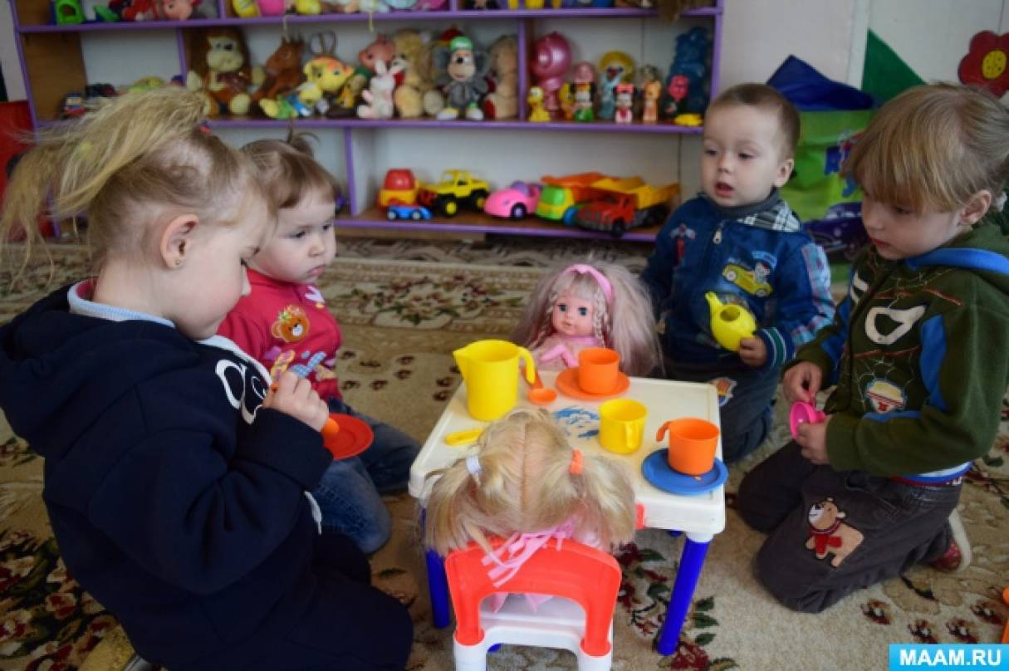

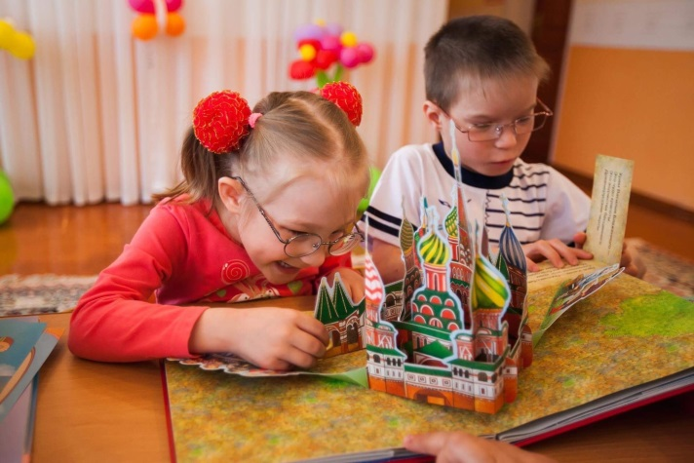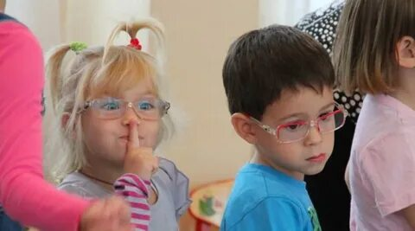
Особенности обучения детей с нарушением зрения игре

Игра является неотъемлемой частью жизни ребенка как с нормальным, так и с нарушенным зрением. С ее помощью он познает окружающий мир, усваивает связи между людьми, предметами, осознает свою роль в семье и обществе. Через игру ребенок получает знания, накопленные предыдущими поколениями. Именно игра готовит ребенка к вступлению во взрослую самостоятельную жизнь.
Традиционно все детские игры делятся на две большие группы:
-игры с правилами (подвижные, дидактические, настольно-печатные и т.п );
-игры без определенных правил (строительно-конструкторские игры, творческие, сюжетно-ролевые игры).
Наиболее распространенными являются игры на бытовые сюжеты, в которых дети отражают впечатления, полученные из окружающей их действительности. Правила таких игр определяются самой жизнью. В них ребенок сможет наиболее полно выразить себя, не боясь ошибиться, познать свойства окружающих предметов, осуществить попытки в самостоятельном налаживании отношений с другими детьми и отработать тип поведения, свойственного определенному персонажу.
Однако следует помнить то, что игра сможет положительно повлиять на развитие ребенка только в том случае, если взрослый примет в ней активное участие и будет ненавязчиво направлять ребенка в соблюдении норм, правил игры, а также в использовании слуховых, осязательных, обонятельных и вкусовых навыков при восприятии окружающего мира и отражении своих впечатлений в игре.
У слепых детей процесс игры протекает несколько своеобразно, игровые умения у них формируются длительное время, развитию игры свойственны некоторые особенности:
- замена практического действия его описанием. Часто за описанием стоит неумение ребенка совершать действия, требуемые сюжетом игры. Необходимо каждое действие в игре проговаривать;
- отсутствие или низкая степень интереса к игрушкам и игре с ними. Больший интерес у детей вызывают доступные предметы из домашнего обихода (шарф, коробочка, баночки и др.) Необходимо познакомить ребенка с максимальным количеством определений и назначений данных предметов;
- схематичность сюжета игры. Как правило, это связано с ограниченным жизненным опытом, недостатком впечатлений и не возможностью непосредственного наблюдения за действиями взрослых и подражания им. Постоянно проговаривать ребенку свои действия в быту;
- неохотное включение ребенка в коллективную игру и неумение удерживать внимание сразу нескольких партнеров по игре. Дети в дошкольном возрасте еще не владеют в полной мере всем запасом неречевых и речевых способов общения, они редко улыбаются, не знают, как выразить сочувствие с помощью мимики. Развивать эмоциональный интеллект у детей;
- необходимость постоянной помощи со стороны взрослого в процессе игры. Следует учитывать, что характер помощи меняется в зависимости от возраста ребенка, степени нарушения;
- процесс обучения игре следует начинать уже с первых месяцев жизни ребенка, развивая для начала хватательный рефлекс. Подробно описывая данный предмет. Далее учить ребенка манипулировать этими предметами, привлекая его к действиям и после организовывать сюжет с использование данного предмета, или игрушки, усложняя его с каждым годом.

Необходимо соблюдать следующие правила:
- Постоянно расширять представления ребенка об окружающих его предметах (называть их, рассказывать об их внешнем виде, характерных признаках, свойствах и особенностях, указывать на их назначение и показывать по возможности способы применения);
- предоставлять малышу возможность для обследования предметов, разных по форме, фактуре, назначению;
- создавать ребенку условия для проявления самостоятельности при выполнении показанных ранее действий с предметами и игрушками, не мешать ему, если он сам захочет познакомиться с новыми предметами;
- при подборе игрушек руководствоваться не внешней привлекательностью, а возможностями и интересом ребенка. Игрушки подбирать из разных материалов, средние по размеру, с четко выделенными деталями, реалистично отражающие тот объект, который они изображают. Стилизованные игрушки лучше давать ребенку только тогда, когда он уже будет иметь некоторые представления о предметах;
- привлекать ребенка к выполнению некоторых простейших домашних дел (мытье посуды, подметание полов, поливка цветов, чистка овощей ит. д.). Это необходимо для расширения жизненного опыта ребенка и обогащения сюжета творческой игры. Важно поддерживать положительный настрой.

Без игры нет и не может быть полноценного умственного развития. Игра –это огромное окно, через которое в духовный мир ребенка вливается живительный поток представлений и понятий. Игра-это искра, зажигающая огонек пытливости и любознательности.
В.А. Сухомлинский

